**20240422| 小六班**



Daily life



**「来园情况」**

今天是星期一，新的一周开始了！小朋友们经过周末的休息和调整，又变得活力四射啦！今天共来园20人，全勤。真的很棒哦！

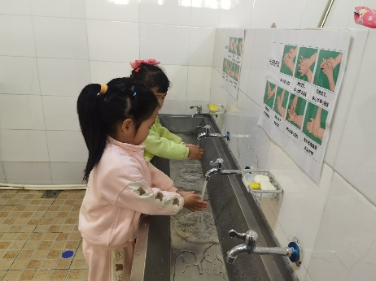 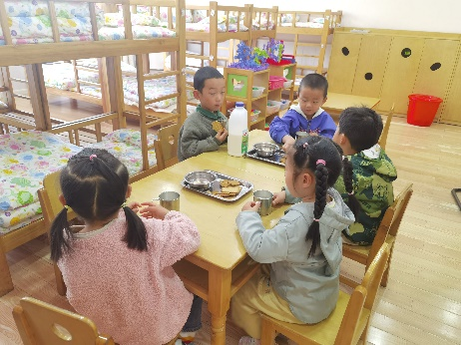 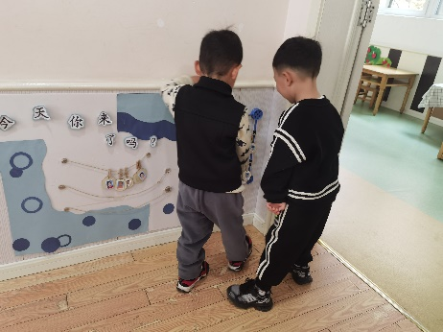

**「六一体检活动」**

今天孩子们要进行六一体检活动。一早我们就开始做准备啦！孩子们先围成了马蹄形，在讲故事、唱歌表演的过程中迎来了第一项检查：氟离子防龋齿。孩子们的表现都棒棒哒！努力让氟离子在嘴巴里多待一会，保护自己的牙齿，为你们点赞！去三楼检查内外科和口腔的时候，也能耐心排队，轮流检查！血色素检查是个大工程，但在老师、阿姨的鼓励下，每个宝宝都勇敢地伸出小手！你们真是太棒啦！

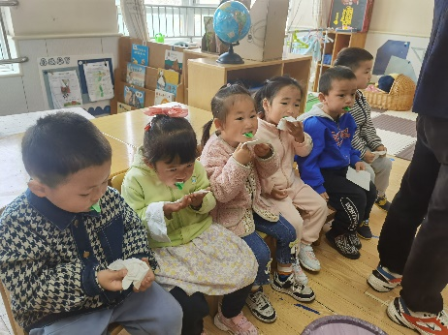 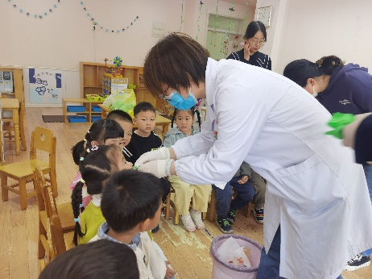 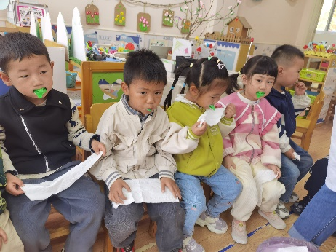

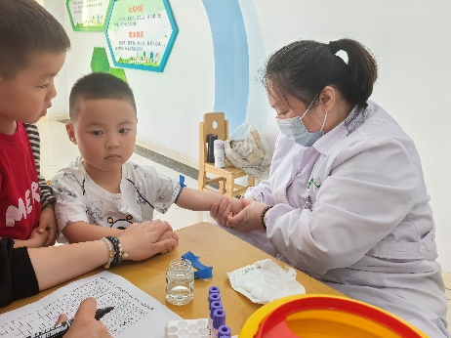 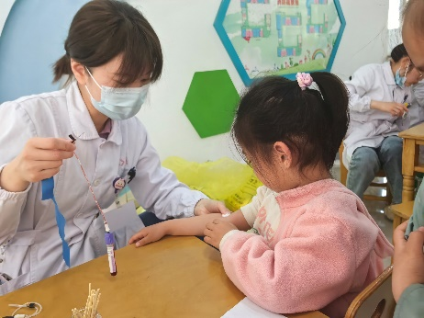 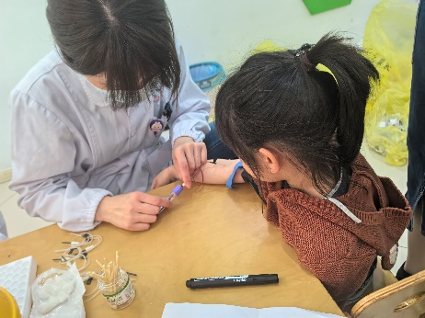

**「日常生活观察」**

|  |  |  |  |  |  |  |  |  |
| --- | --- | --- | --- | --- | --- | --- | --- | --- |
| **序号** | **姓名** | **入园情绪** | **早点** | **午餐** | | | **午睡** | **午点** |
| **饭** | **菜** | **汤** |
| 1 | 方张羽 | √ | √ | √ | ⭕ | ⭕ | √ | √ |
| 2 | 王韵涵 | √ | √ | √ | √ | √ | √ | √ |
| 3 | 杨子熠 | √ | √ | √ | ⭕ | ⭕ | √ | √ |
| 4 | 程桢雯 | √ | √ | √ | ⭕ | √ | √ | √ |
| 5 | 林清姝 | √ | √ | √ | ⭕ | √ | √ | √ |
| 6 | 南羽晞 | √ | √ | √ | √ | √ | √ | √ |
| 7 | 郭慕芸 | √ | √ | √ | √ | √ | √ | √ |
| 8 | 马筱萌 | √ | √ | √ | √ | √ | √ | √ |
| 9 | 许晨依 | √ | √ | √ | √ | √ | √ | √ |
| 10 | 韩泽霖 | √ | √ | √ | √ | √ | √ | √ |
| 11 | 任俊晟 | √ | √ | √ | √ | √ | √ | √ |
| 12 | 顾宇浩 | √ | √ | √ | √ | √ | √ | √ |
| 13 | 魏书宇 | √ | √ | √ | √ | √ | √ | √ |
| 14 | 冯逸凡 | √ | √ | √ | √ | √ | √ | √ |
| 15 | 鞠奕鸿 | √ | √ | √ | ⭕ | √ | √ | √ |
| 16 | 徐佑恒 | √ | √ | √ | √ | √ | √ | √ |
| 17 | 庄溢 | √ | √ | √ | ⭕ | ⭕ | √ | √ |
| 18 | 赵天睿 | √ | √ | √ | √ | √ | √ | √ |
| 19 | 朱圣庆 | √ | √ | √ | √ | √ | √ | √ |
| 20 | 李宇航 | √ | √ | √ | √ | √ | √ | √ |

**「集体活动---综合：幼儿的小车」**

这是一节偏谈话类的综合活动，车在孩子们的生活中很常见，很多孩子都有自己喜欢的小车车，孩子们时常通过玩小车车去感知和认识世界。本次活动主要引导孩子们能用简短的话语大胆的在集体中介绍自己喜欢的车，并且能够与同伴交流、倾听和分享。

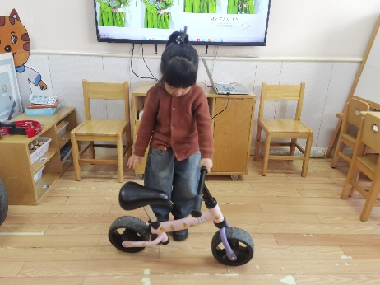 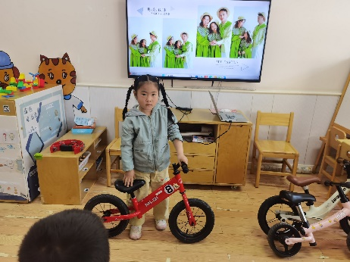 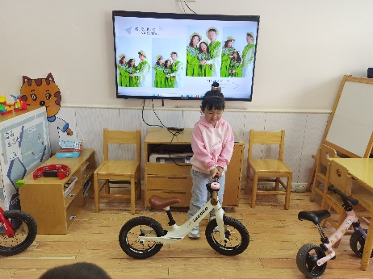

**「温馨提示」**

1. 明天4月23日（周二）常州市三院来园进行视力筛查。因此孩子们尽量不要缺席哦！！谢谢配合！
2. 今天孩子们的六一体检表现得真棒！为你们点赞！